利用nt6 hdd installer 安装win8单系统或win7win8双系统

Win8系统下载：

32位系统：

ed2k://|file|cn_windows_8_x86_dvd_915414.iso|2679801856|9AF10141BFD61BC66D9D6459758D7749|/

64位系统：

ed2k://|file|cn_windows_8_x64_dvd_915407.iso|3652950016|5C7F8C212BD3A1827866563773A431C2|/

安装密钥：NG4HW-VH26C-733KW-K6F98-J8CK4

解压系统镜像

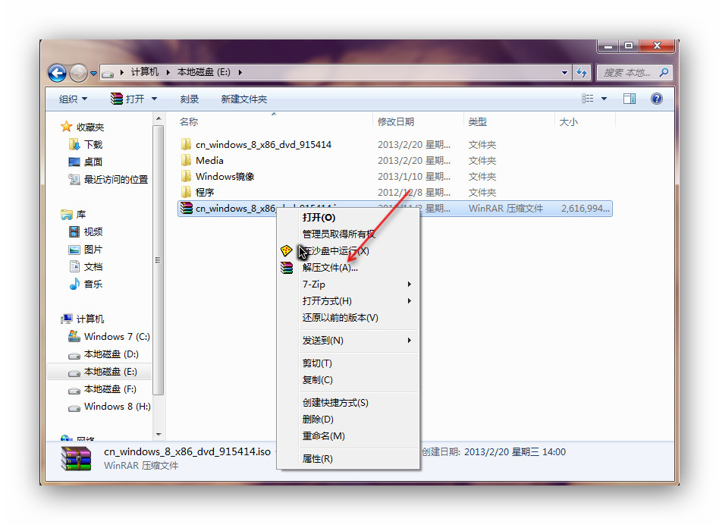

将解压后的系统复制到一个非系统盘的根目录下，系统盘大多数都是C盘，而根目录就是某个磁盘，比如E盘双击后进去的界面，一定不要放到文件夹里！！可以参考下图红框中的文件

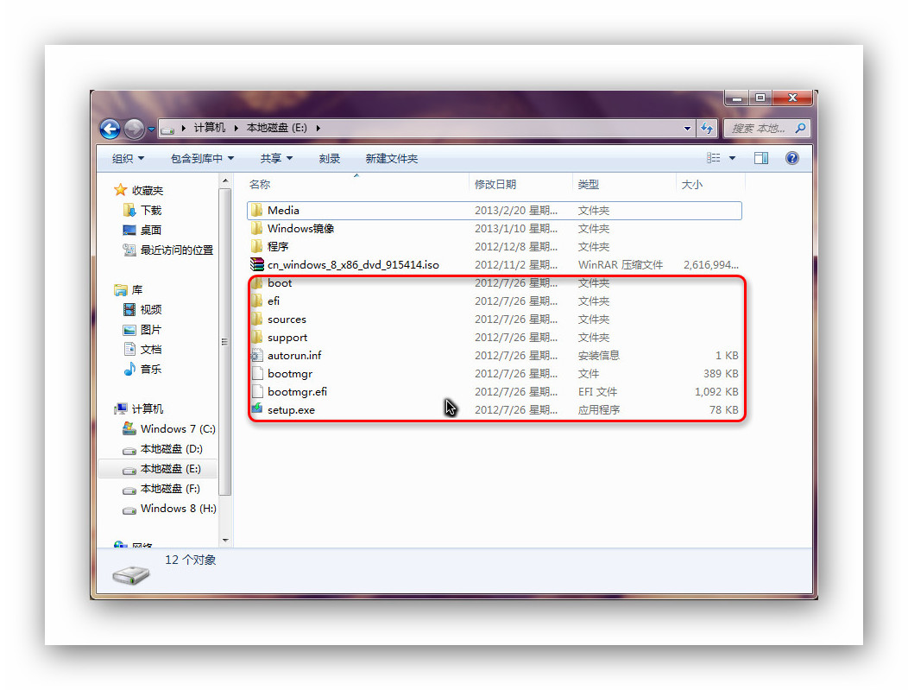

下面就需要一个软件来帮忙了，就是NT6 HDD Installer，下载后放到之前存放win8安装文件的盘符的根目录，也就是和win8的安装文件放到一起

参考此图

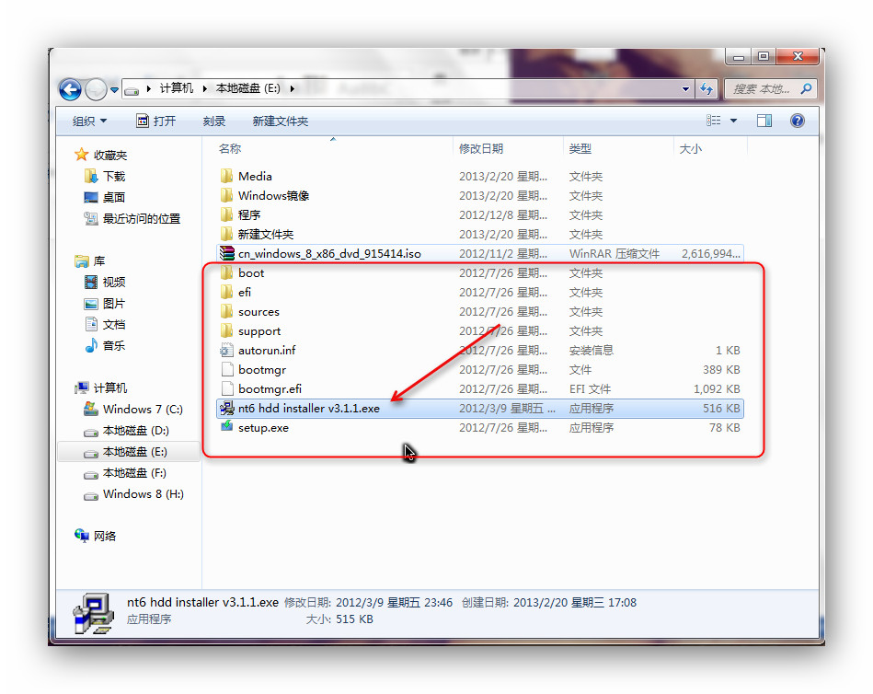

然后运行NT6 HDD Installer，会出现下面的窗口  
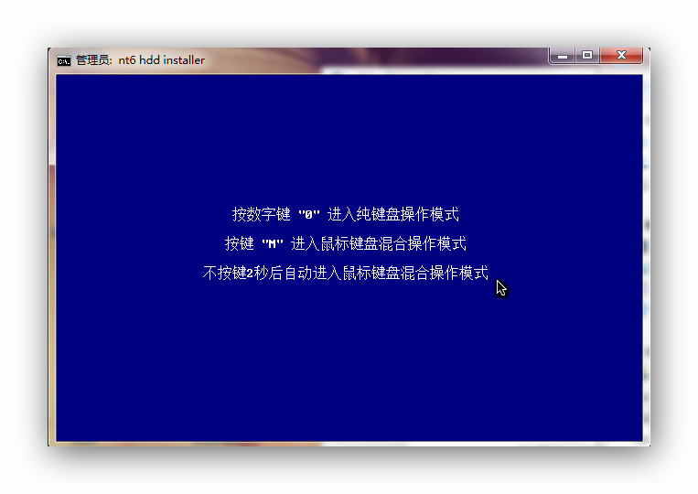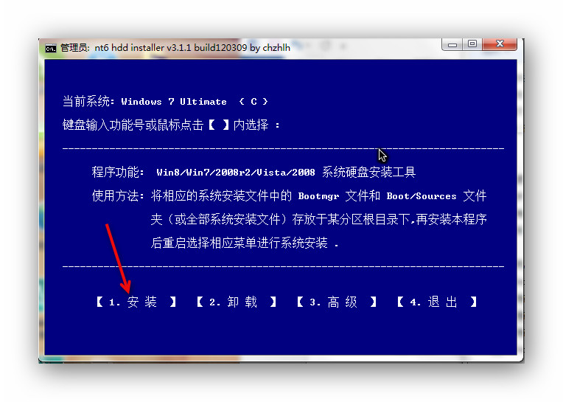

选择重启

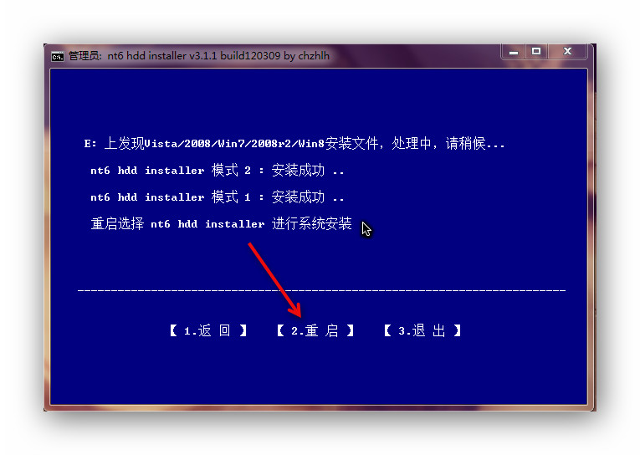

在启动过程中会出现如下界面，这时选择新出来的nt6 hdd Installer mode 2选项

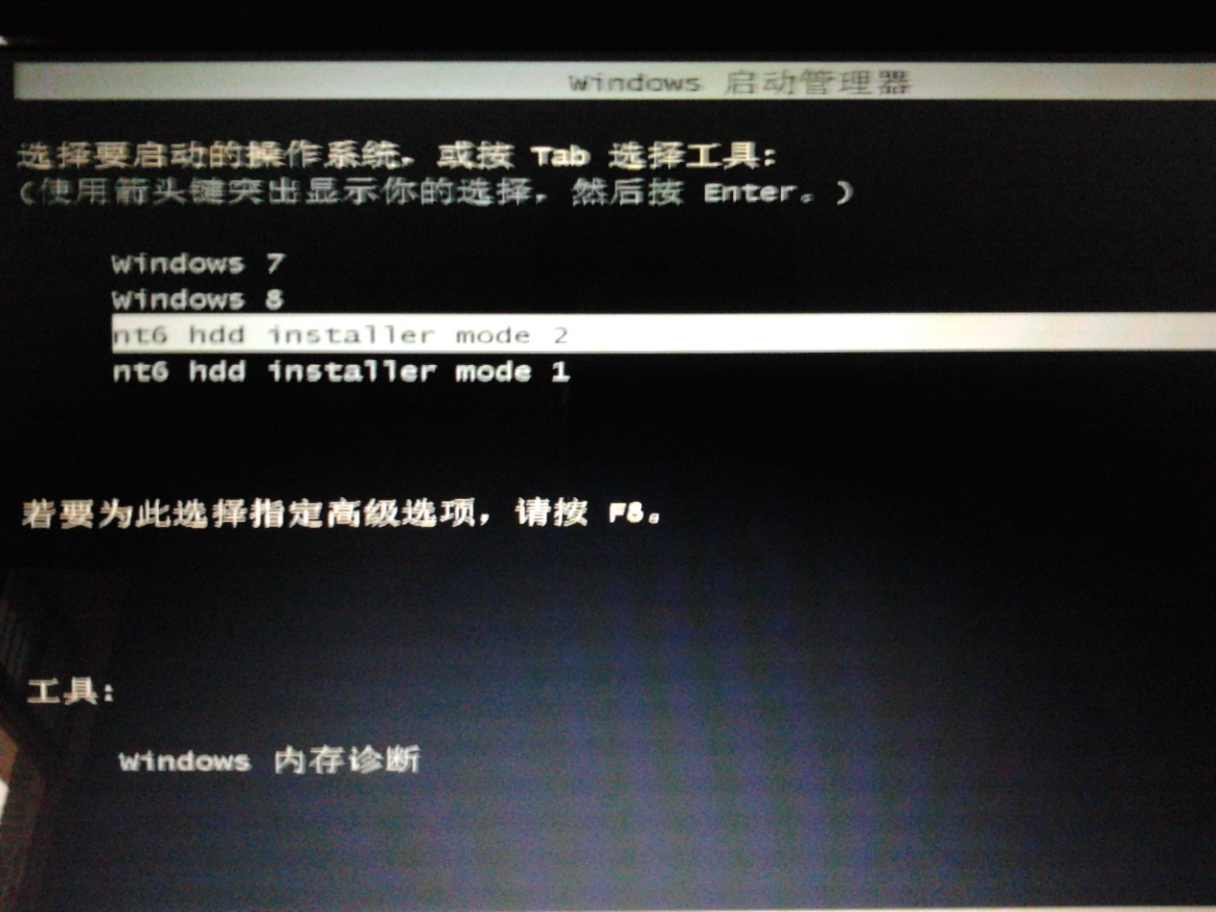

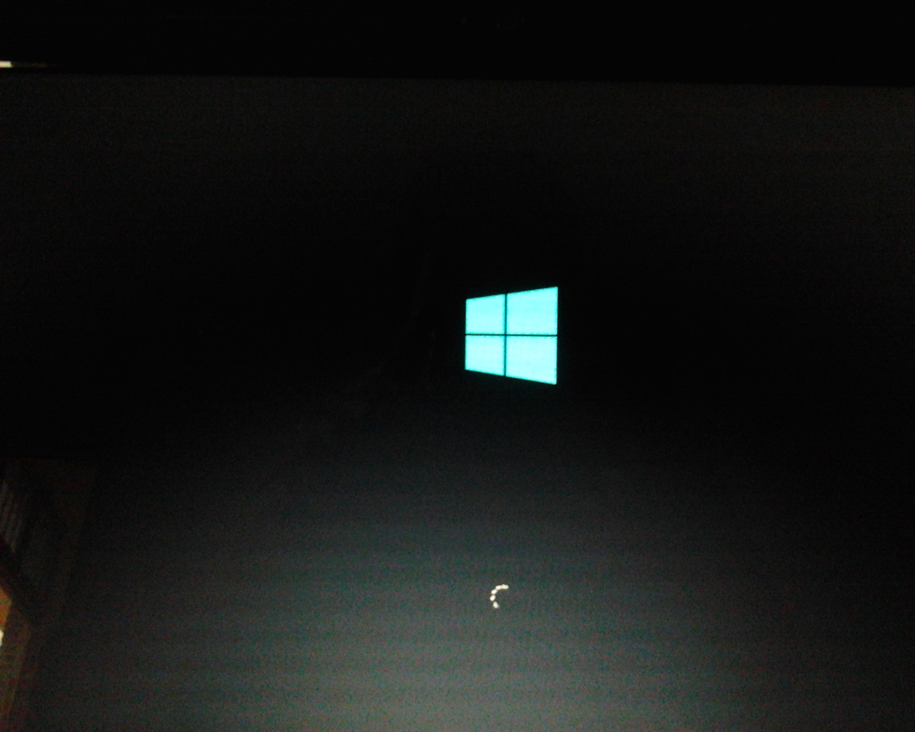

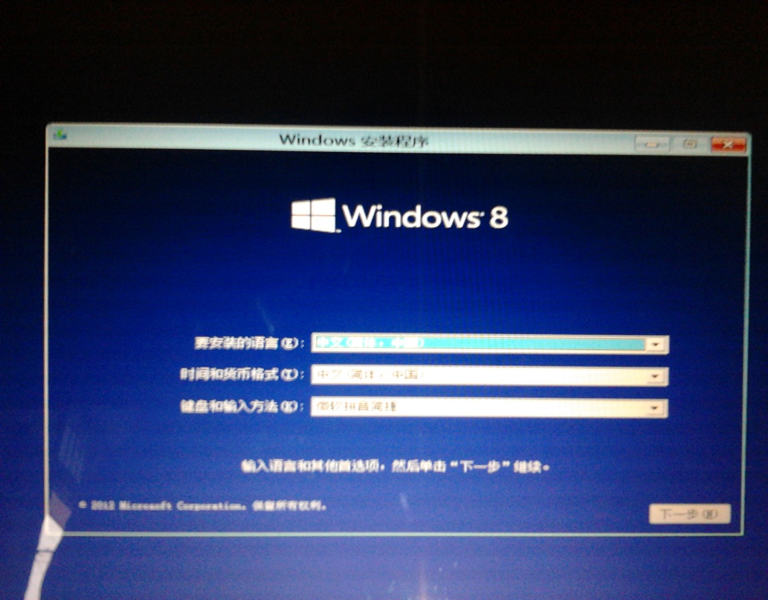

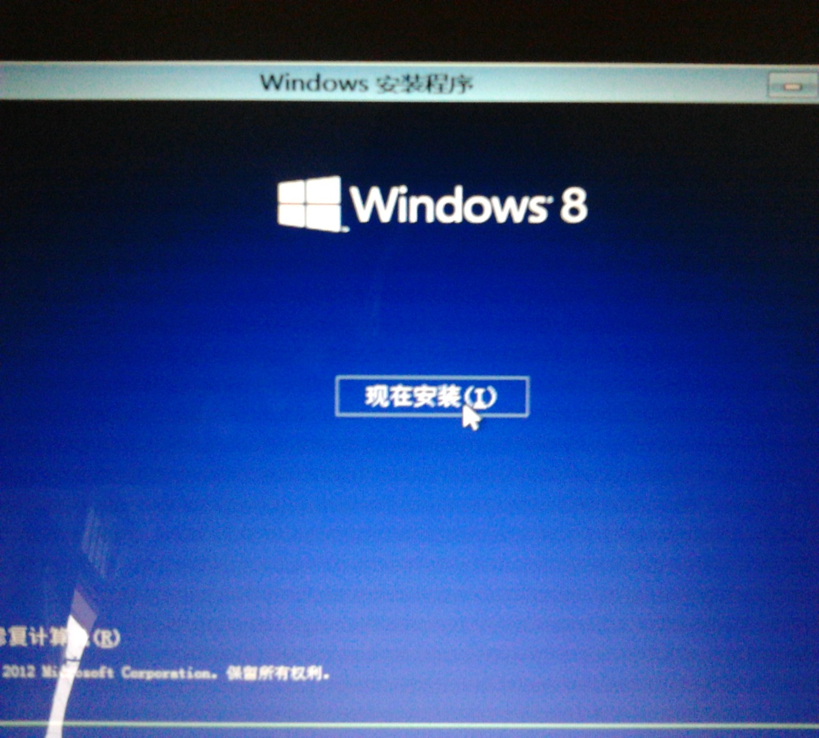

输入安装密钥：NG4HW-VH26C-733KW-K6F98-J8CK4

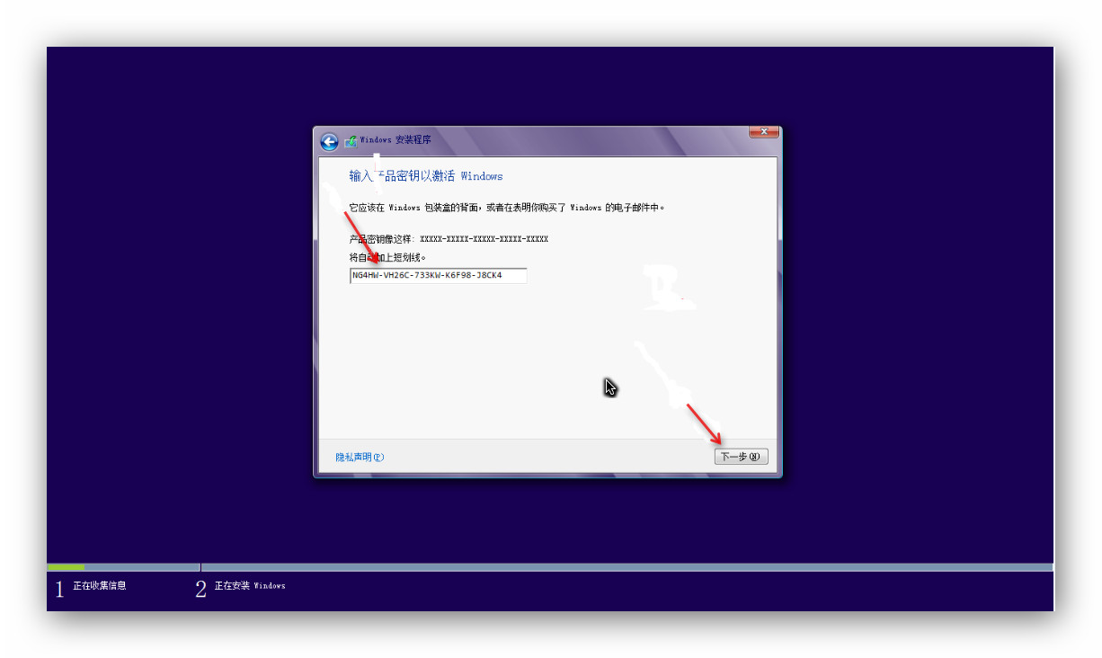

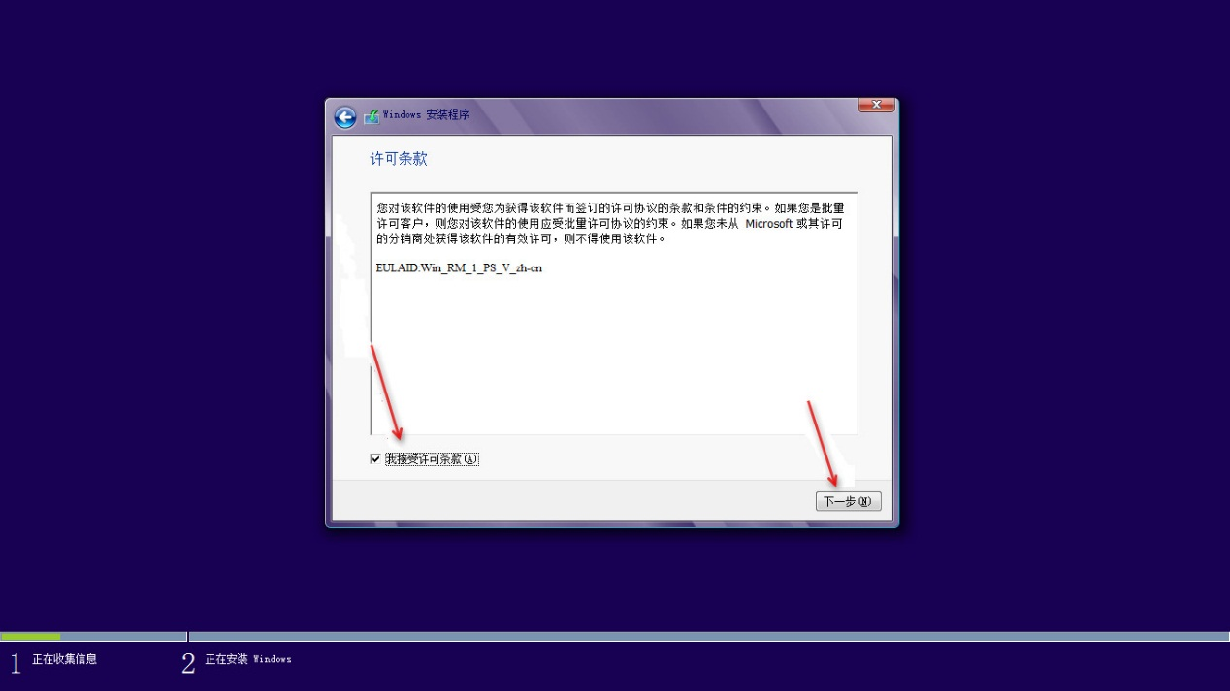

选自定义

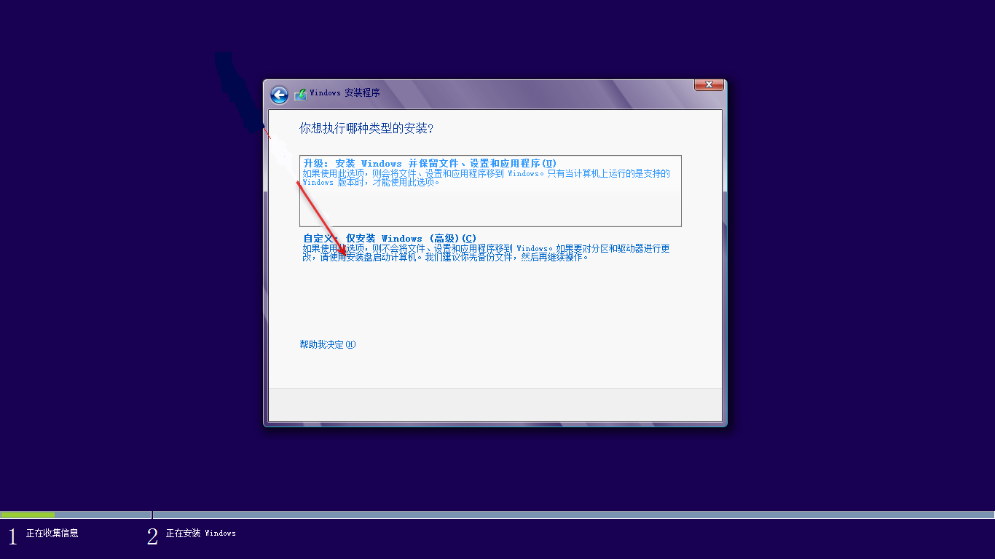

这里是单系统和双系统的重要关口，选择C盘形成单系统(可格式化C盘)

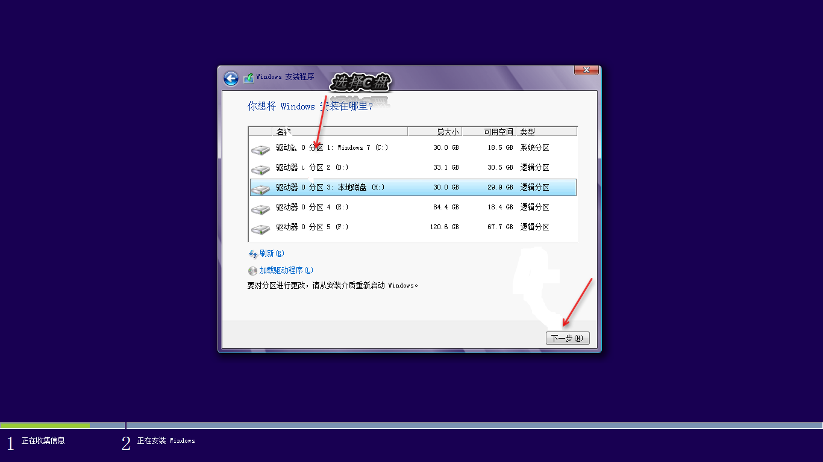

选择非系统盘（如H盘）形成双系统

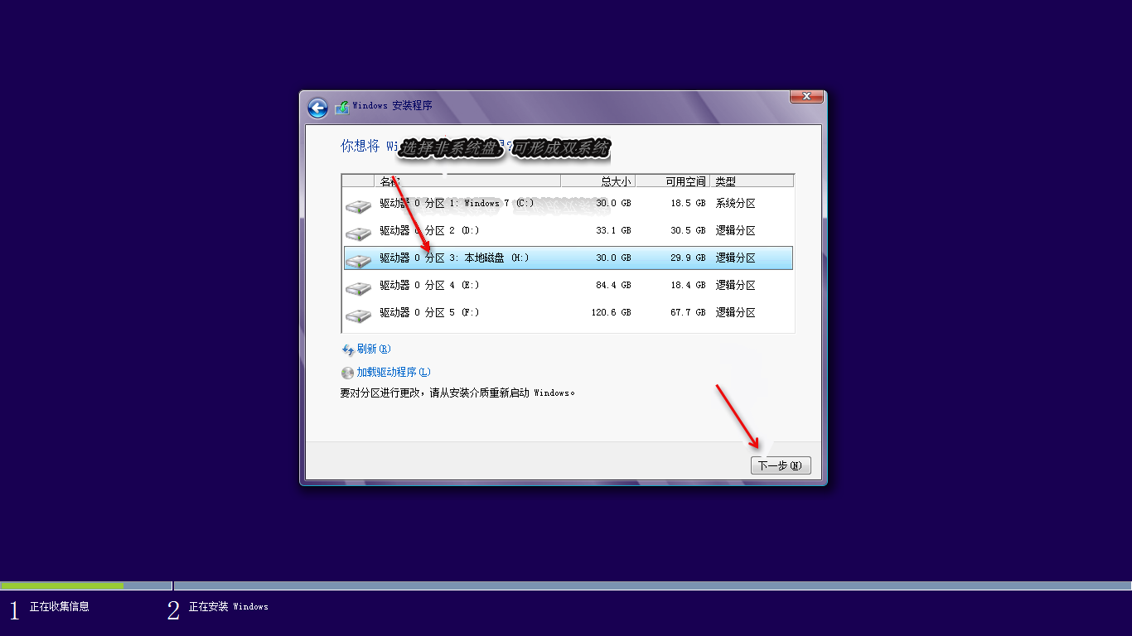

中途会自动重启几次，请耐心等待 …………..

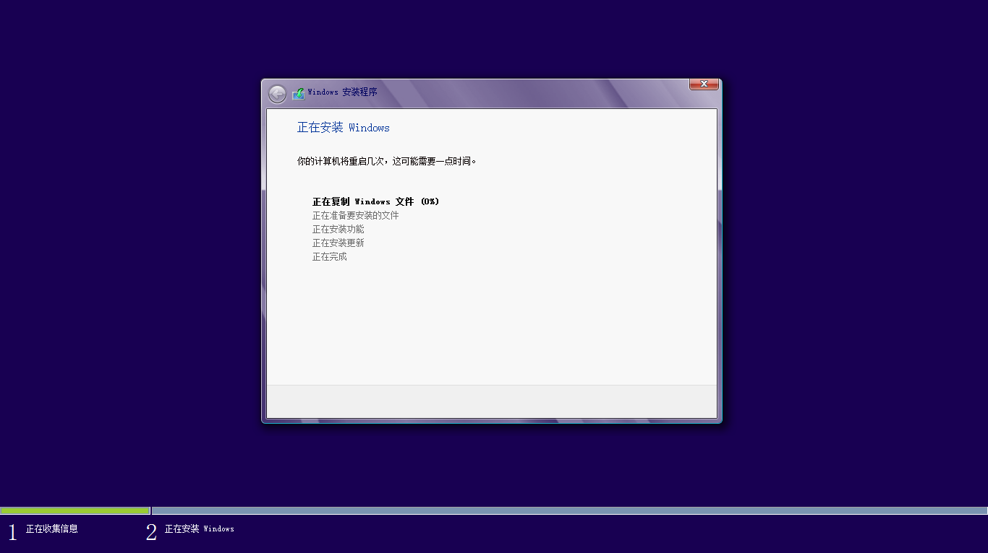

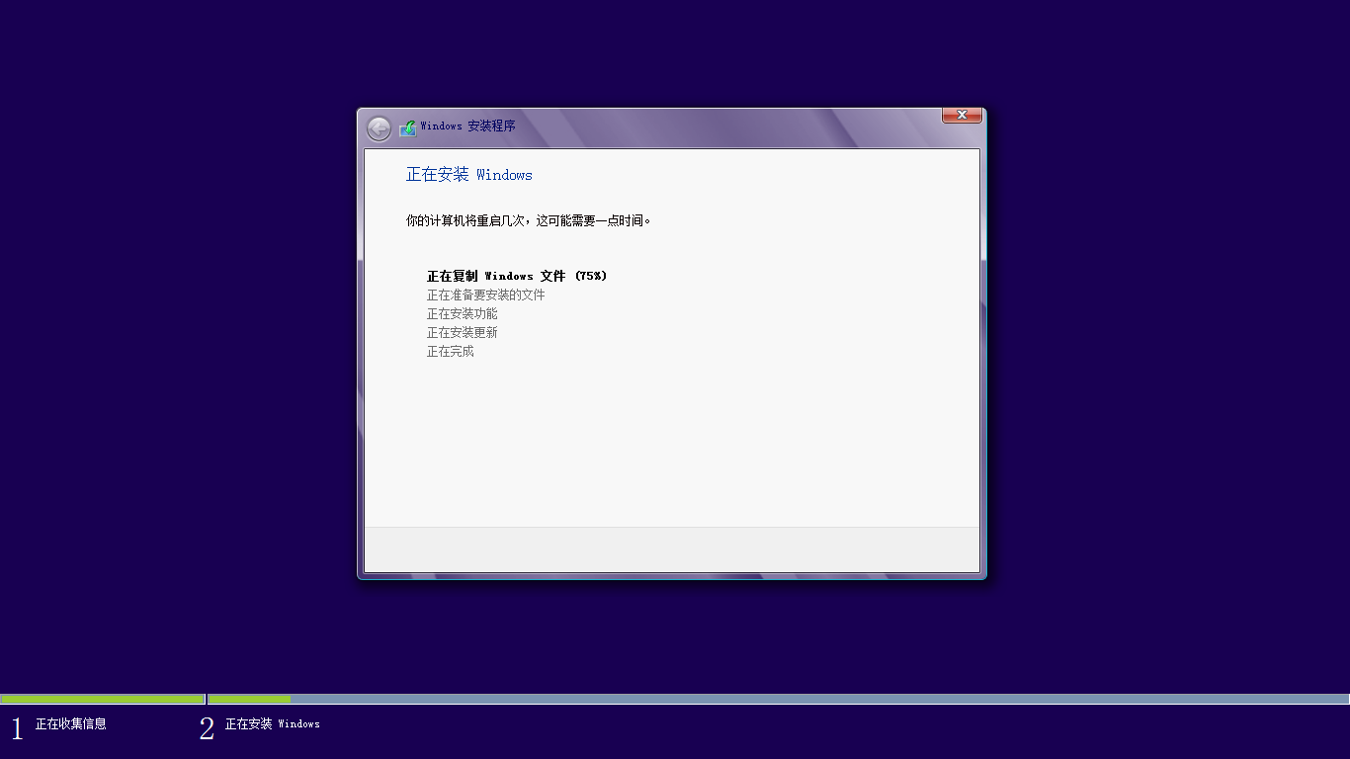

在安装时电脑会重启几次，PS：装双系统重启时一定要选择进win8，不能进win7（要不悲剧了，不要来找我啊），之后会出现设置 一步一步来就可以

可以

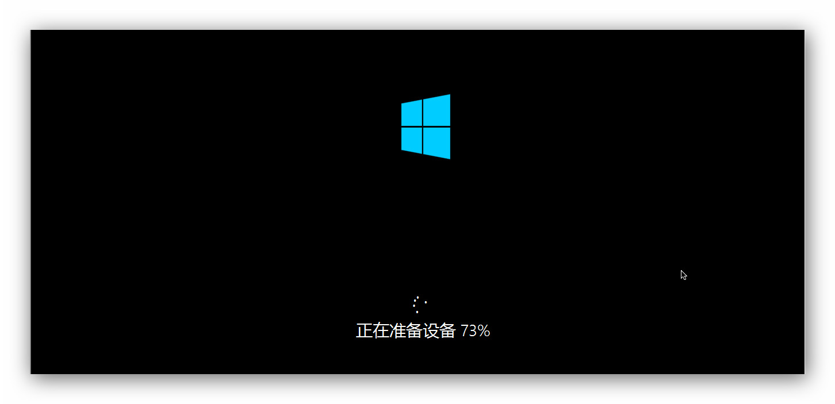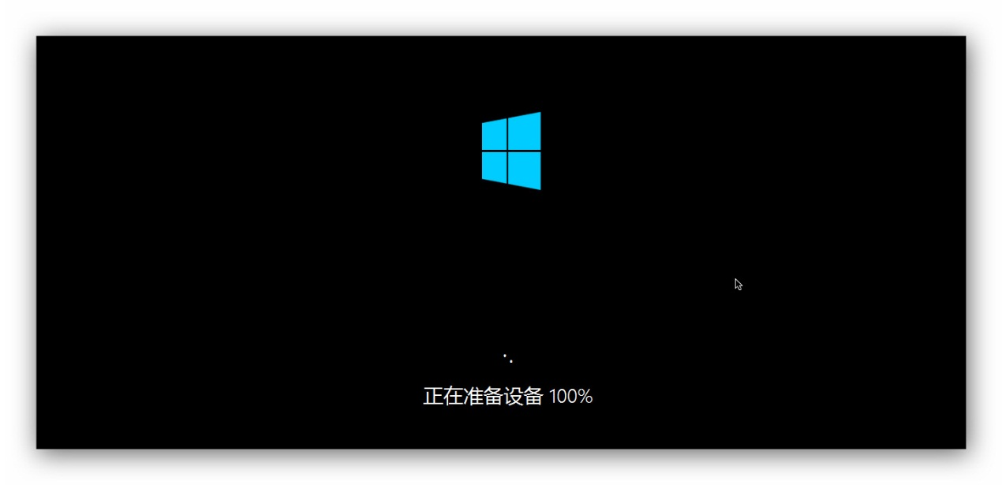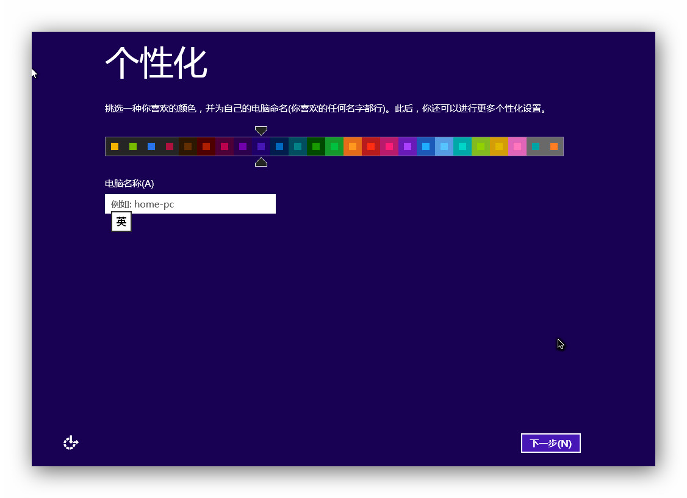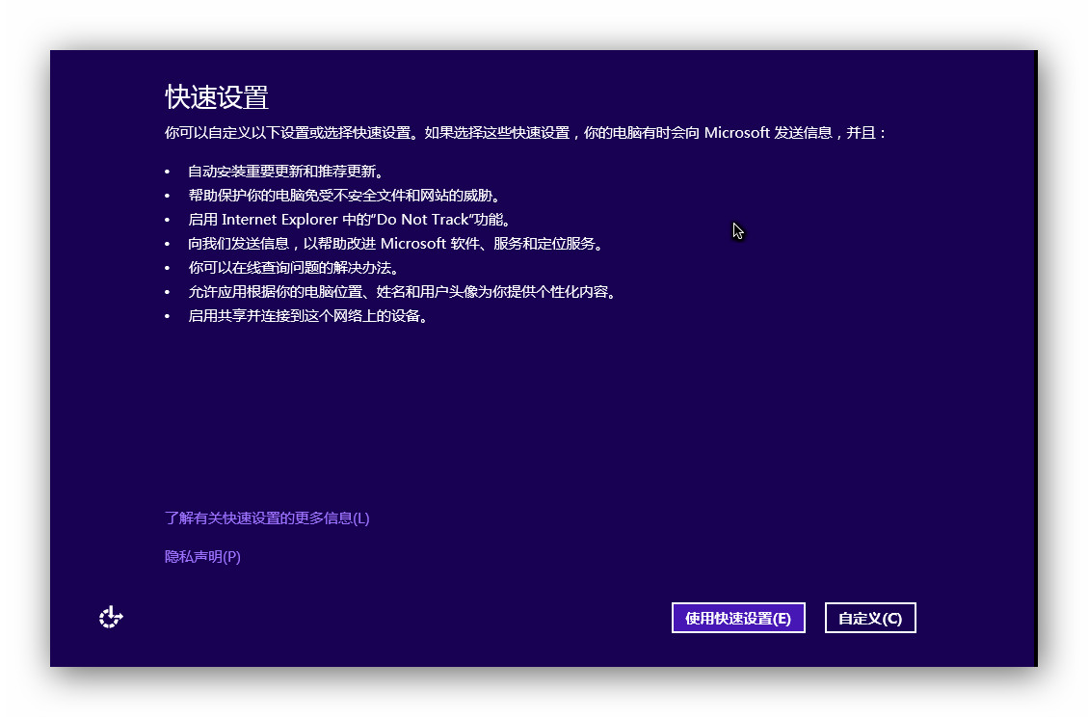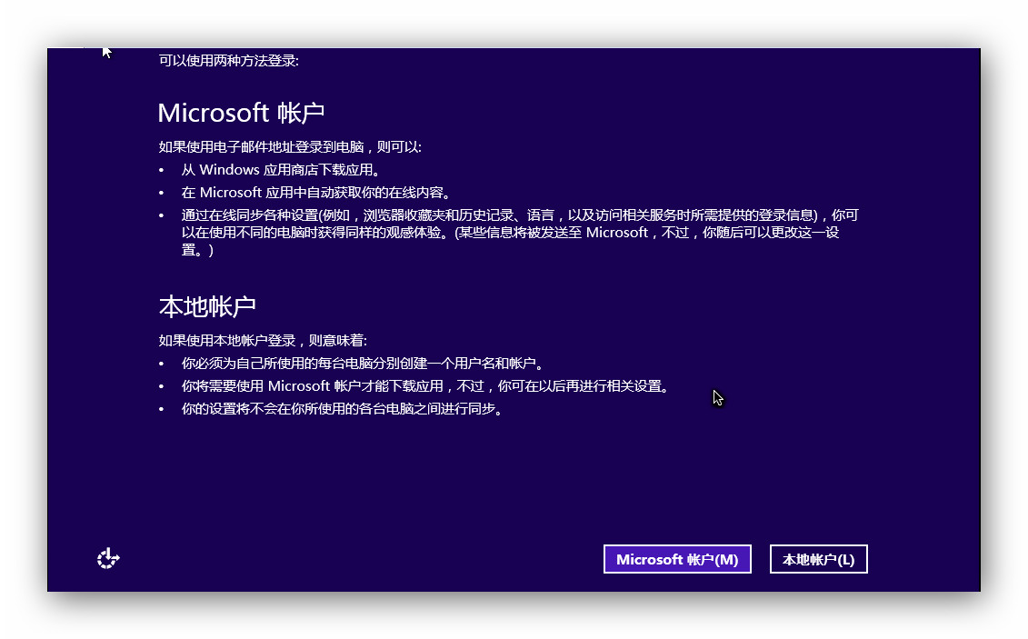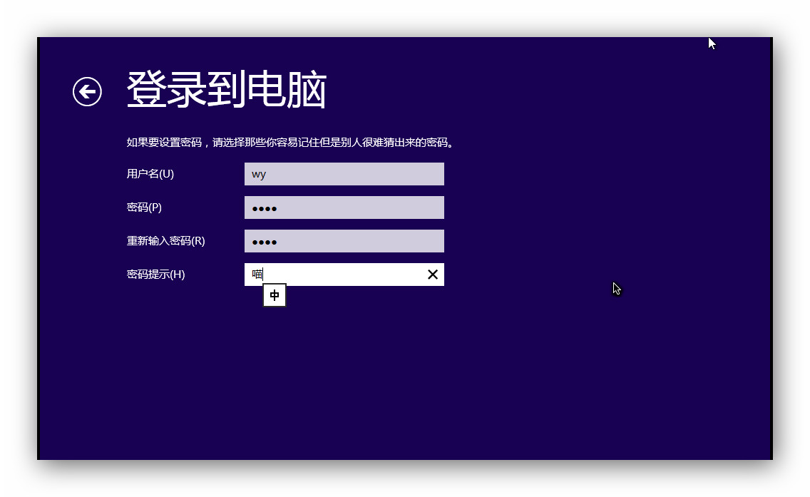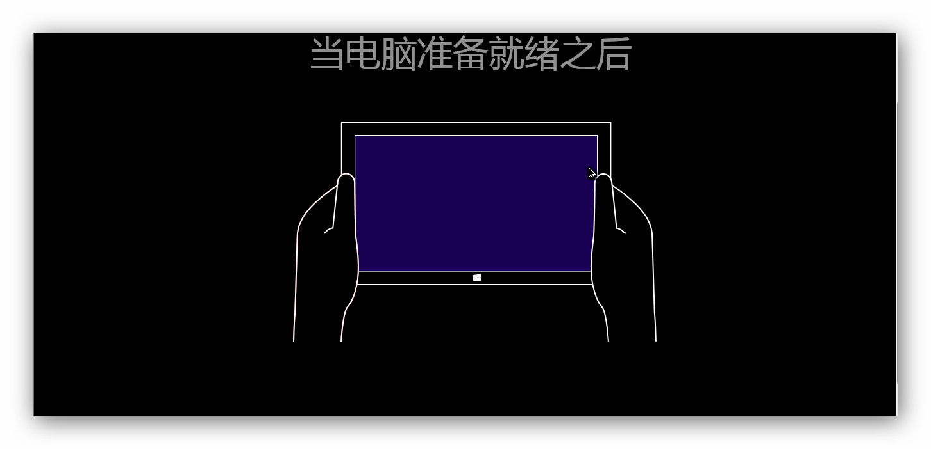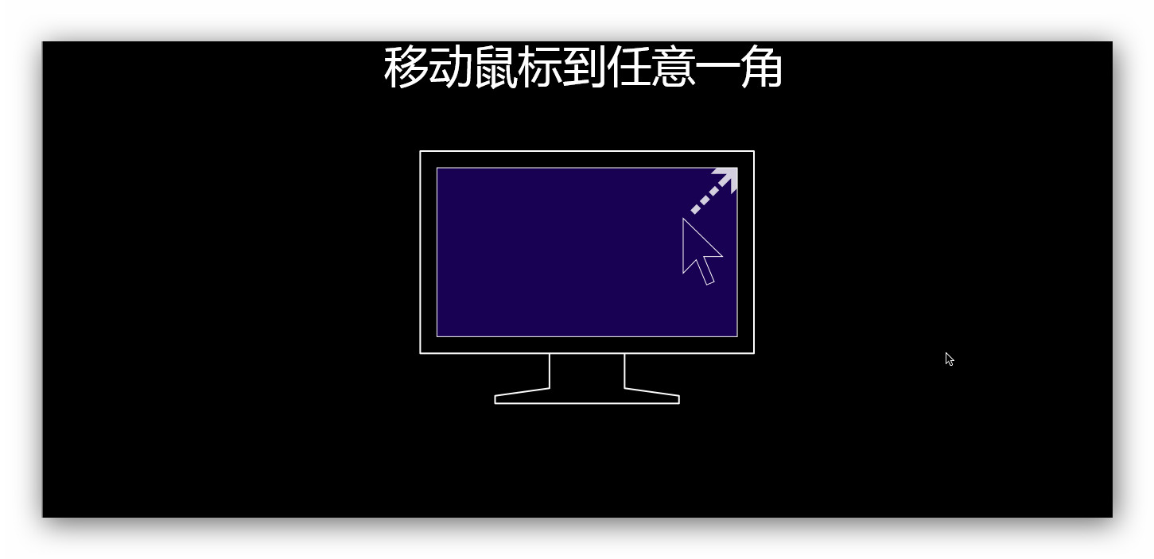

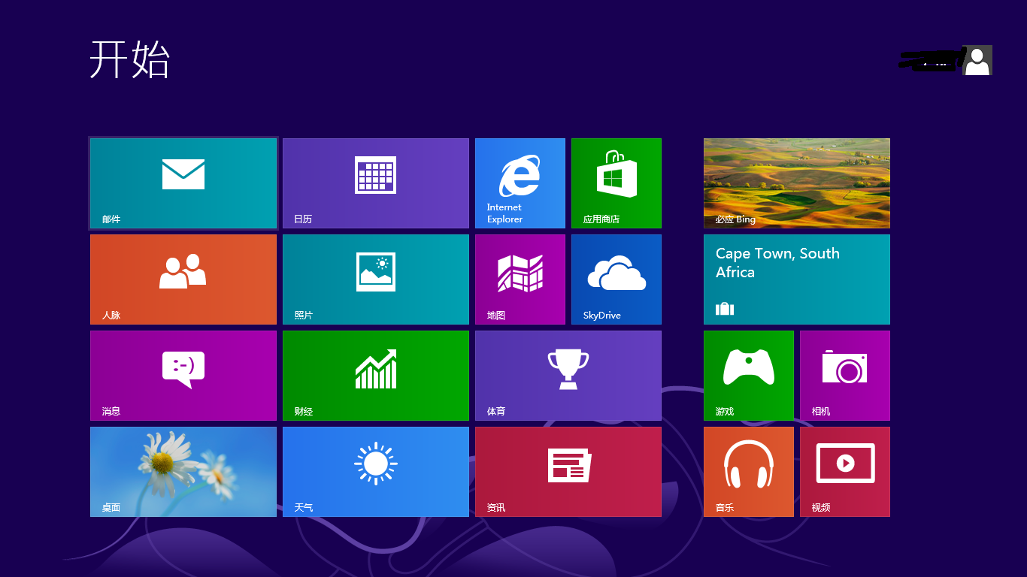

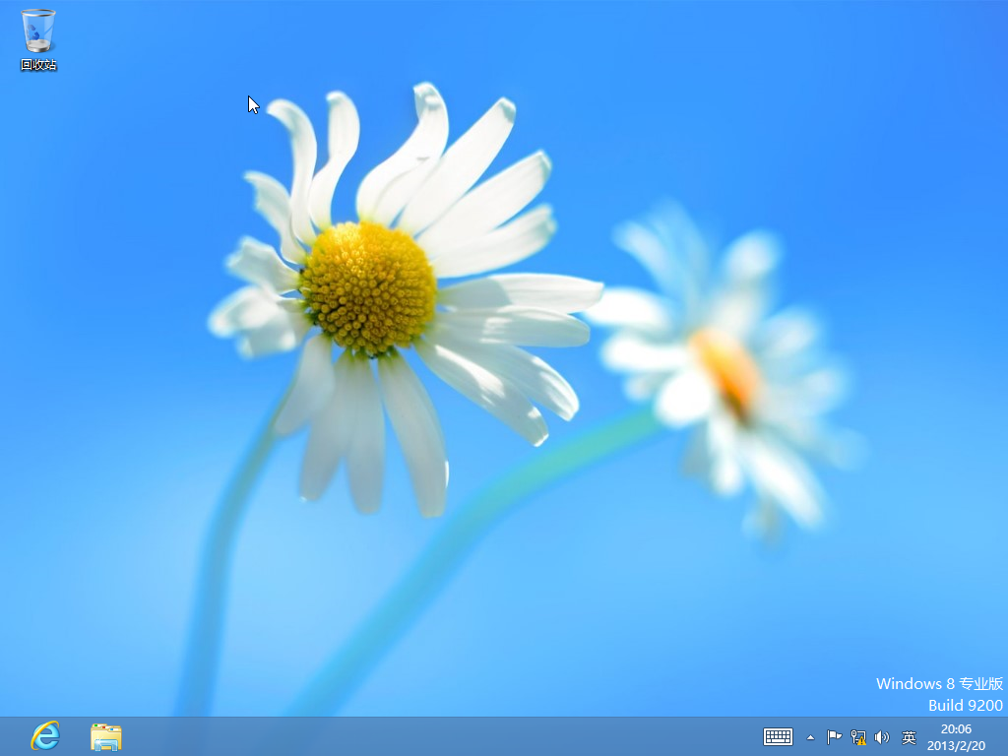

安装时没格式化C盘的话，会有一个windows.old文件，删除方法

1.打开计算机，右击 安装 Windows 的驱动器，然后单击“属性”。  
  
2.在“常规”选项卡单击“磁盘清理”选项，在打开的对话框中选中“以前的 Windows 安装”复选框，以及与要删除的文件对应的任何其他复选框，然后单击“确定”。  
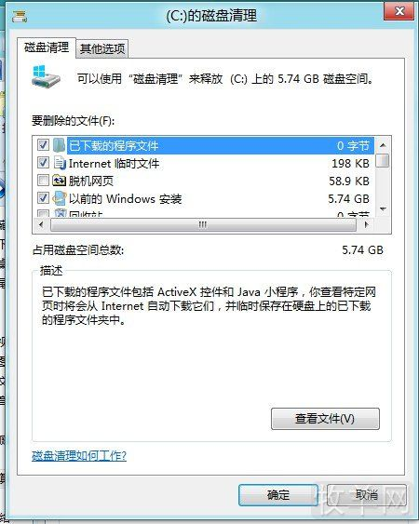  
  
3.在出现的消息中，单击“删除文件”。